TAHVİL VE BONO PİYASASI
UZAKTAN ERİŞİM AĞI
UYGULAMA YAZILIM KURULUMU

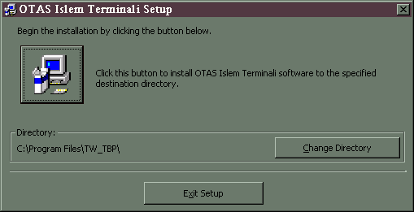
- Ekrana gelen pencerede, üzerinde bilgisayar resmi bulunan butonu mouse ile klikleyiniz.
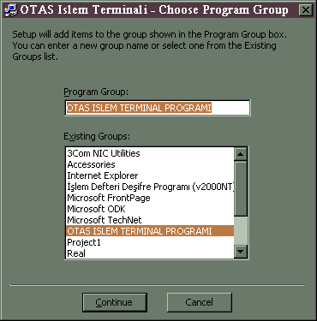
  - Ekrana gelen pencereden "Continue" butonuna basınız.

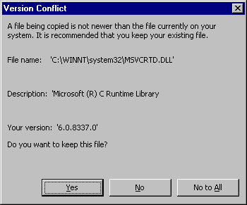
- Eğer “Version Conflict” ekranı çıkarsa “No to All” butonuna basınız.

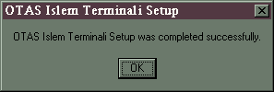
  - Setup programı dosyaları bilgisayara yüklemeye başlayacaktır. Yükleme işlemi bittiğinde ekranda bir pencere görüntülenir. "OK" butonuna basılarak setup işlemi sona erdirilir. OTAS İşlem Terminal Programı çalışmaya hazır duruma gelmiştir.

- Kullanıma geçmek için RAS programını çalıştırıp bağlantıyı sağladıktan sonra OTAS alım satım programı çalıştırılıp işlem yapılabilir.

